2020-5-20，股票市场和债券市场

海外资金全球配置：偏负面

货币政策：美联储已经将利率降至0，并开始减缓购债速度，并且拒绝负利率。流动性的宽松不会加大了，贴现率压不下去了，这一波的估值行情有点走不动了。

财政政策：美国政府也在一波接一波出台政策刺激经济，对股市是利好。

风险偏好：昨天收盘疫苗炒作被指出实验结果不符合预期，大盘收盘跳水。

陆股通全天流入30.43亿元。

货币政策：偏中性

央行公告称，目前银行体系流动性总量处于合理充裕水平，2020年5月20日不开展逆回购操作。今日无央行逆回购到期。

风险偏好（散户）：偏中性

截至周二（5月19日），A股融资融券余额为10847.04亿元，较前一交易日的10805.82亿元增加41.22亿元。

信贷环境：偏中性

短端流动性——合理充裕，3M-shibor开始出现企稳。DR001、DR007开始出现企稳。

降准预期——预期缓和，1年-3个月国开债利差下降。

通胀——10年-3个月国开债利差正在缩小，通胀往下。

流动性——3年AA-信用债到期收益率目前有上行的趋势，收益率压不下去了，这一波的估值行情有点走不动了。

增长趋势：偏正面

GDP：一季度GDP增速同比-6.8%，前值6%；（GDP主要由生产、投资和消费构成）

经济预期——10年国债、10年国开债收益率反弹，经济预期转为乐观。

社融——增速向上。

PMI、BCI指数——弱反弹。

投资、消费——弱反弹。

政策——稳字当头，意味着GDP达到某一个数值，但是经济不能出结构性问题。稳住宏观杠杆率。货币政策零活适度。房住不炒定位。

赚钱效应：偏负面

截止A股收盘，上涨的股票有1041只，下跌的2676只。

从盘面来看，成交量比上个交易日上升，成交额上升，成交价下降，可以看出市场的卖盘增加。

市场风格：

昨天外围收盘疫苗炒作被指出实验结果不符合预期，风险偏好下降。上证50跌-0.16%，沪深300跌-0.53%，创业板指跌-1.21%。

十年国开债190215下行-3.25bp，收盘至3.0675%。

北上资金继续净流入，北上资金在一定程度上代表长期资金的入驻，对于股市来说是利好。

股息率相对于债券收益率。

1、今天LPR保持与4月持平，3年AA-信用债缺乏向下动力。大家对于流动性继续宽松的趋势被打破，流动性下不去就代表贴现率下不去，最近又属于经济数据空窗期，估值较高的股票容易受到风险偏好的影响。这几天大盘都是平开或者低开跳水，受风险偏好的影响容易出现大波动。例如，前天外围炒作疫苗，大盘大涨。昨天被指疫苗不符合预期，今天高位股下杀。当前环境下，疫苗是影响大盘的全局变量，它作用于大盘的风险偏好。但是，风险偏好会相互叠加的。例如，昨天特斯拉亚太区负责人指出，二季度特斯拉的产能有望超出预期，今天早盘宁德市代特斯拉概念股逆势上涨。

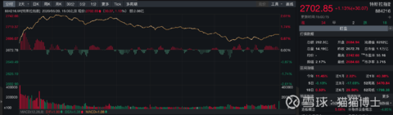

2、还有特别国债可以冲抵上缴的法定准备金的传言，整个银行体系缺乏的不是超储，而是，银行的NIM空间。因为银行有更多的钱之后，在LPR的限制下，需要更便宜的贷款给企业，但是银行不能做亏本的生意，因为银行还有营业成本和不良贷款成本，所以即使有钱了也不会贷款给企业，它可以存在央行那里，这就是杀头的生意有人做，亏本的生意没人做的真实写照。从板块来看，银行股虽然只涨了0.51%，但是，仍然领涨全市场。不得不感慨，银行股真是站到了其他股票的对立面。继续压低贴现率，只能继续压低lpr，但银行的nim又受不了，现在两股力量处于僵持阶段。

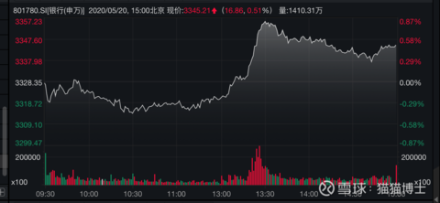

公募基金一季度的持仓相较年初的持仓从89%->86%，赌场的资金又减少了，不是个好消息。

影响股价的三个因素主要是，经济基本面趋势、贴现率趋势和风险偏好。目前根据高频经济数据显示，已经出现拐点，现在基本面的趋势呈现逐步反弹；央行也放慢了宽松的脚步，贴现率也出现拐点，开始慢慢反弹的趋势。风险偏好更多的受消息影响，左右不定。